在台大這個校風自由的地方，老學長們總說，大學四年一定要修滿課業、愛情和社團三個學分。在台大，社團是相當活躍的，現在已有XX個社團。由於在大學，班上同學每堂課都不一樣，班級的意識也較高中來的低，許多人都把重心放在社團上，究竟，在外系同學眼中，物理系同學對社團的參與度有多高呢?
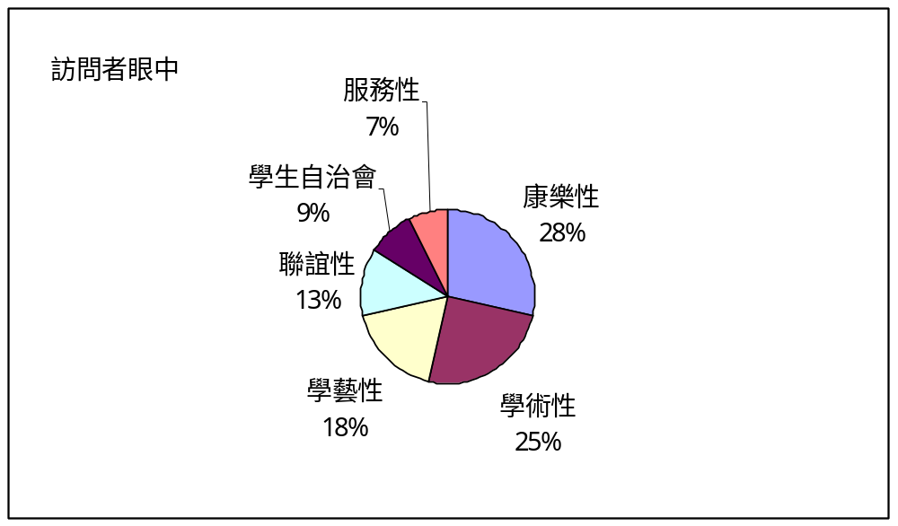
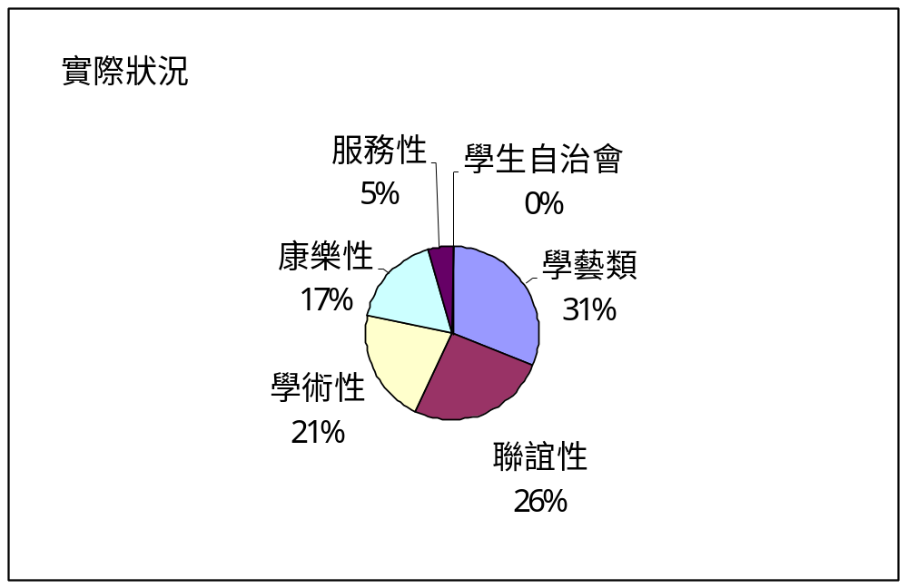
根據統計，外系同學認為約有45.6%學生加入社團，然而當我們對大一下學期的學生進行調查時，參加社團的比率是58%，兩個數據都比編輯原本預估的高出許多，或許是大家平常聚在一起的時間較少，較難互相了解；也有可能是因為許多人參與的社團較為敏感，不便當成茶餘飯後的聊天話題。我們進一步的把社團分成學術性、康樂性、服務性、學藝類、學生自治會、聯誼性等六類，受訪者認為我們參加的社團較多是康樂性和學術性的；而實際上的情形則是以學藝類和聯誼性的社團占大多數。為何會有如此大的差異呢?物理系這個名稱對一般的同學來講，或許直接和愛因斯坦連在一起，又或者和一個衣衫不整卻瘋狂投入於積分與微分符號中的小瘋子連在一起，而唯一配得上這種人的社團，或許就只有易學社和天文社這類的學術性社團。在物理系同學的眼光裡，物理系本身的課內壓力或許大了些，一個放鬆身心的專長似乎是相對重要的，從鋼琴社、口琴社、吉他社到咖啡社、單車社、動漫社都有人參加；另一方面，或許是大家對於”聯誼”兩個字的印象不大好，而忽略了其實中友會，雄友會等地域性社團其實都算是聯誼性社團，才會造成如此的落差。

受訪者普遍認為有參加社團的物理系同學都相當積極的參與社團辦的活動；不過，再被問到社團活動與系上活動何者較重要時，卻有極大部分選擇了系上活動；根據統計，大一新生也有約20%的同學參加兩個以上的社團，甚至其中有人還接了系上活動行政方面的職務。許多人因為想要參與多樣性的活動、擴張更廣闊的交友圈、甚至是因為一時興起而參與了許多活動。事實上，物理系系上的活動相對於其他系而言算是相當多的，因此，時間控管對於這些忙碌於社團與系上活動的同學而言十分重要。舉例而言，班上有部分同學因為家住台北，來回交通時間長，有時寧願選擇留下來打報告並順便睡在電腦室，而不願選擇回家；而有些則會排出行程表，在較忙碌的時段之前，很有先見之明的把功課安排妥當。新物理館外的空地上時常有許多XX之夜(校友會)在練舞、排戲，而新物館的二樓沙發區，常常也是物一、物二的排練場所，在上台前的夜晚，這些地方總是有許多人在這裡做最後一次排練。還是有一些同學承受不了突如其來的時間壓力，在課業和活動無法兼顧的窘境下，只好繼續忙活動，而挪出自己的睡眠時間和上課時間來趕作業。

在被問到最適合或者是最常擔任什麼社團幹部時，大多數的同學都認為物理系同學都是擔任各組組長或者學術、演講者等角色；而總召、社長等領導位置的職務完全沒有任何受訪者認為我們適任，9%的打雜工作也大於0%的美編組。這隱約可以看出大家對物理系的印象，學問氣息很重，而不擅長於行政與美編。對於如此的結果，筆者腦海中浮現出一位帶著厚重眼鏡的書呆子，手中捧著一本Vector Analyze；遇到任何問題只知道往書中查去、個性古板、不善交際、處事強硬，只知道解題與做實驗，除了學術以外的工作都不會，更別說是美術，用一竅不通來描述已經算是誇獎。我們必須承認物理系的同學對於解題與做實驗，是有一定的基礎的，但並不代表對於其他事物一竅不通，隨便舉幾個例子，玫君學姊和之安學長都曾經當過天文社活動的負責人、耀元學長擔任過易學社的社長、秀昌擔任南友之夜的男主角…etc，這些都是我們除了學問上的專業以外，在社團上出色的一面。美術方面，請了兩位編輯做測試，各指定畫一個動物，看對方是否認得出來。結果顯示，雖然測試者對於美術方面的造詣不高，但在繪畫時，都會想盡辦法提供動物本體形象以外的東西。例如一位編輯將一隻看起來像羊的馬披上馬鞍後，儘管馬鞍畫上去像是一塊薄布，也充分的達到了他的目的。又像是另外一位編輯在接受這項測試後，開始問諸如「我能不能畫有寓意的東西?｣ 「可不可以化連續的圖片，像在說故事一樣?｣ 。筆者推測，因為我們的課程強調做精確的、有確定目標的圖表，反而忽略了創作與設計方面的能力。當我們遇到一個難題時，雖然我們沒有辦法直接解決這個問題，但我們會旁敲側擊的尋找對自己有利的方法來解決。這方式不僅僅反映在我們解題技巧上，慎至是面對一項自己不擅長的技術上，這種特性，都充分的展現出我們是物理系同學的特質。由於創作能立不足，打雜的工作或許會比美編組更適合我們。

許多人覺得物理系的同學在平常講話時，都會用一些難懂、拗口的科學名詞來炫耀自己在某一方面的專長；因此，我們設計了一題”我們究竟常不常在社課時使用科學名詞呢?”，結果有超過半數的受訪者選擇同意(包含以上)。我們平常談話時，或許常使用科學名詞，但我們並沒有炫燿的意思。人們常使用成語把複雜的事情清楚地表達出來；科學名詞往往也有一樣的效果。例如在上社課時，演講者想要表達某個物體的旋轉方向時，"角動量向上"就比"從上往下看時，物體是逆時鐘旋轉的"來的簡潔。另外一種情況是，我們常常用一些科學名詞誇張地嘲笑某位同學。例如:每次許哲韡靠近，我就會被吸走。這個例子中，我們並沒有炫燿的意思；但是，對於不懂萬有引力定律的人而言，或許會覺得我們在賣弄知識。
/*我們都是正常人
在這份問卷中，除了上述的問題被節錄出來之外，還有許多問題是被大家歸類成
”普通”的；諸如相處時的感覺、是否比較內向少話、社團經驗豐富、社課時的睡覺情況…etc。這些都是受訪者認為我們和一般人差不多的問題。確實，這些問題大多都因人而異，
也證明我們還是跟一般的大學生一樣，有時懶惰、有時勤奮，上課也是會睡覺的。
*/
但除了上續的部分，在受訪者眼中，物理系同學似乎很難擺脫書呆子、只會做研究…等負面形象，這也是未來物理系同學要盡力擺脫的形象。

